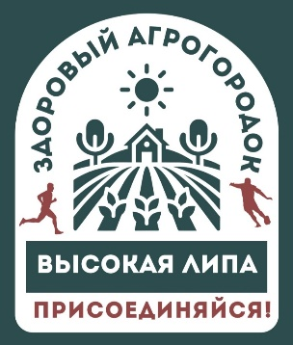
ИТОГИ КОНКУРСА НА СОЗДАНИЕ ЛОГОТИПА
«ВЫСОКАЯ ЛИПА – ЗДОРОВЫЙ АГРОГОРОДОК»

Со 2 сентября по 1 октября среди жителей агрогородка Высокая Липа проходил творческий конкурс на создание логотипа «Высокая Липа — здоровый агрогородок». В минувшую среду в Высоколипском сельском доме культуры были подведены результаты данного конкурса и объявлены победители. Основные цели конкурса — популяризация здорового образа жизни, ответственного отношения к своему здоровью и здоровью окружающих людей, а также привлечение внимания населения к вопросам охраны здоровья и способам его сохранения и укрепления .
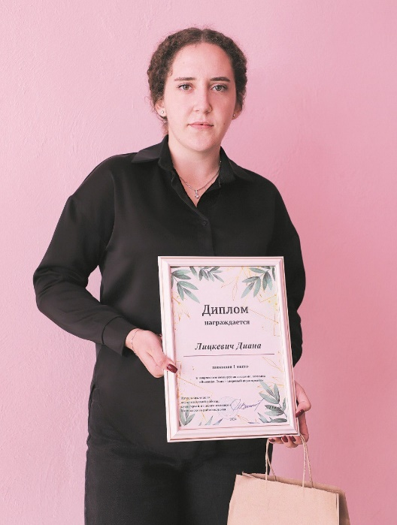
Среди гостей мероприятия были представители разных сфер деятельности: главный врач Несвижского районного центра гигиены и эпидемиологии Ирина Шиманская, заместитель начальника отдела идеологической работы, культуры и по делам молодёжи Ксения Хорошилова, первый секретарь районного комитета ОО«БРСМ» Александра Ермакович, председатель первичной профсоюзной организации ОАО «17 Сентября» Наталья Чеботаренко, председатель Липского сельисполкома Наталия Карпач и директор Липской средней школы Оксана Оглашевич.
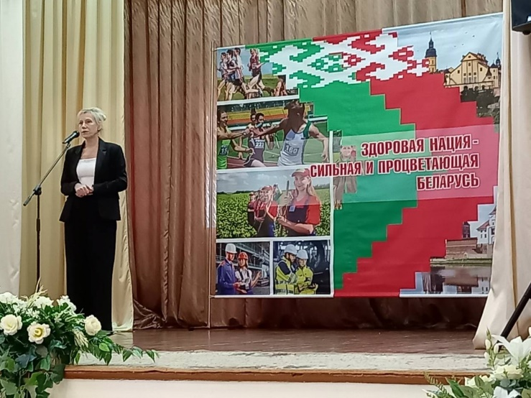
– Очень приятно видеть сегодня в зале молодёжь, – обратилась к присутствующим главный государственный санитарный врач Несвижского района. – Здоровье – это самое большое богатство, которое есть у человека, и с течением жизни вы всё больше и больше будете это понимать. Главная задача – сберечь его, не растратить понапрасну. Проект «Здоровые города и посёлки» реализуется по инициативе Всемирной организации здравоохранения. Он стартовал в 1996 году, а первым населённым пунктом на территории Беларуси, присоединившимся к нему, стал город Горки. В нашем районе первым принял статус «здорового города» г.Несвиж в 2016 году. Цель этого проекта – научить людей быть здоровыми. Вы видите, как преобразился аг. Высокая Липа, как улучшились условия для поддержания физической формы и здоровья. Пользуйтесь всем этим с удовольствием и бережно относитесь к своему здоровью!
В конце мероприятия традиционно были подведены итоги конкурса. Победительницей стала Диана Лицкевич, учащаяся Липской средней школы. Именно её логотип был признан лучшим по мнению жюри.
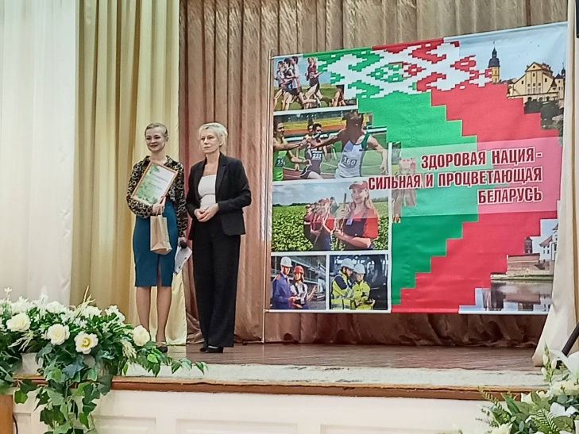
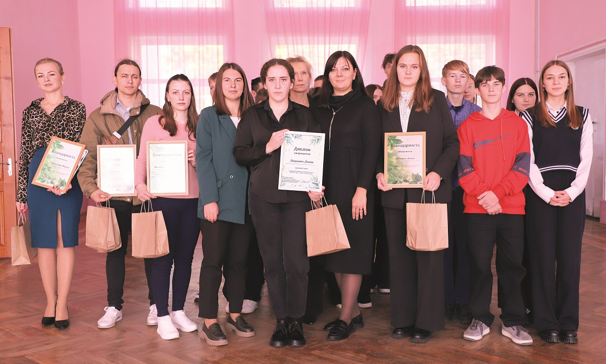
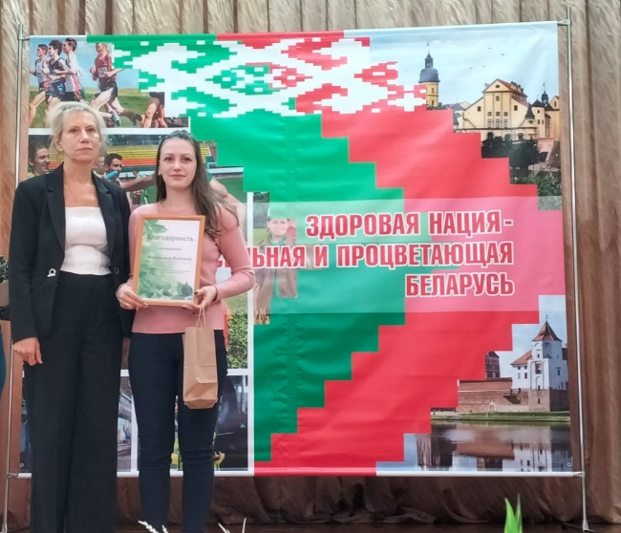
Дипломами участника и памятными подарками наградили Марию Карпечик, Глеба Моргачёва, Александра Филатова, Надежду Филатову, Алину Шашко и Ирину Богданович.

